　　　　　　　　　　　　　　　　　　　　　　　　　　　　　　　　　　　　　R5.4更新

令和５年度

相馬市放課後児童クラブ利用案内



この利用案内には、児童クラブ入会及び利用に関わる重要な事項が記載されていますので、**必ずお読みください**。

児童クラブの登録申請は年度ごと（4月1日～翌年3月31日）の申込みとなります。

**放課後児童クラブとは**

　保護者(父母等)が就労や病気などで昼間家庭にいない小学生の児童を預かり、遊びや生活の場を提供するものです。

　　　　　　　　　問合せ先

　　　　　　　　　　　相馬市役所　こども家庭課こども家庭係（④番窓口）

　　　　　　　　　　　電　　　話　０２４４－３７－２２０４

　　　　　　　　　　　住　　　所　〒９７６－８６０１

相馬市中村字北町６３番地の３

対象児童

相馬市の小学校に在籍する小学１年生から６年生で、次の要件に該当する児童が対象となります。

①放課後保護者の就労等により留守のため、適切な保護が受けられない児童

(周りに協力者がおらず、どうしても児童クラブが必要な方が入会できる為にも、祖父母等協力を得られる事が可能な方は、要件に該当していても登録申請につきましてご配慮いただきますようご協力お願いします。)

②年間を通しての利用が見込まれる児童

③放課後児童クラブでの集団生活が可能である児童

※　夏休みからの長期休暇のみの利用については、年度当初からの登録者からは対象外となります。

　　（年度当初の春休みから利用希望の方については、当初登録期間に申請してください。）

※　市内へ転入予定の児童も、事前に申請を受け付ける事が可能です。

　　（転入予定の居住地及び時期について、申請書裏面備考欄に記載願います。）

※　申請が定員を超えた場合には、上記要件に該当していても待機扱いとなることがあります。

※　生計中心者以外の求職活動の場合は、申し込みはできません。

開設時間　　※下記時間内で、保護者等が家庭にいない時間帯でお預かりします。

|  |  |
| --- | --- |
| 月～金曜日 | 下校から午後６時１５分まで |
| 土曜日（学校行事の振替休日を含む) | 午前９時から午後６時１５分まで |
| 学校長期休業期間の月～土曜日 | 午前７時３０分から午後６時１５分まで |

休業日

　・日曜、祝日

　・年末年始（12月29日から1月3日）

　・その他市長が必要と認めた日（※1）

　　※1　**台風等の接近に伴い学校が早退や臨時休校となった場合**や、インフルエンザ等の流行による**学校閉鎖の日**（学級閉鎖時は、該当クラスのみ）、地震などの大規模な自然災害発生時など、児童の安全確保が困難な時。

* 休暇や産休・育休等で保護者等が在宅となる日又は期間は、在宅で保育していただきますようご協力願います。

利用期間

　・利用期間については年度ごと（4月1日～翌年3月31日）となっております。次年度につ

いても利用を希望される場合、申し込み忘れにご注意ください。

費用

利用料は無料です。ただし、保護者会費（おやつ代を含みます）と保険代（クラブにより異なります）がかかります。

〇相馬市放課後児童クラブ費等一覧

|  |  |  |
| --- | --- | --- |
| 児童クラブ | 保護者会費（月額） | 保険代（年額） |
| ポニー・ことりクラブ | 3,500円 | 1,820円 |
| みつばち・たんぽぽ・かもめ・すみれ・  いるかクラブ | 2,500円 | 3,600円 |
| ひまわり・げんきクラブ | 3,000円 | 1,820円 |
| めだかクラブ | 3,000円 | 1,820円 |
| つばさクラブ | 2,500円 | 1,820円 |
| こすもすクラブ | 2,500円 | 3,600円 |
| なのはなクラブ | 3,000円 | 1,820円 |

**申し込みの流れ**

**年度当初登録（通年・新年度春休み期間から夏・冬休みを通しての利用）**

◎４月から登録を希望する方（年度ごとに申込みが必要です）

　　１　受付期間　令和４年１１月１日（火）～令和４年１１月３０日（水）

　　２　受付場所　中央児童センター及び川原町児童センターは各児童クラブへ

　　　　　　　　 その他の児童クラブは、社会福祉課又は各児童クラブへ

　（申込期間を過ぎて提出された場合、年度初めからの利用ができないことがあります。）

**※申し込み順ではありません。**

１１月１日～１１月３０日　申し込み期間内に申請を受け付けます。

１２月～２月中　　審査・選考

　提出書類をもとに登録要件を満たしているか審査を行います。不明な点がある場合は、必要に応じて電話等により聴き取り調査をさせていただく場合があります。

　登録申請の内容（学年、保護者の就労日数・時間、帰宅時間等）を点数化し、登録の必要性(点数)の高い児童から登録の決定をします。この際、低年齢の児童が１人で留守番をすることがないよう学年の優先(得点を高く設定)を設けているため、**兄弟姉妹の申込みの際、年少の児童のみの入会となる場合がありますが、ご了承願います**。

**※申し込みの遅滞、保護者会費の滞納により減点対象となりますので、ご注意ください。**

２月中旬　決定通知・待機通知・却下通知

　登録の可否決定につきましては、郵送で通知いたします。

※申請者が定員を超えた場合、待機扱いとなりますが、登録児童の退会・取下げ等により受入れが可能となった場合、その時点で再選考を行い、年度途中から入会となります。

４月当初入会（入会式：各児童クラブにて行います）

**年度途中登録**

◎令和４年５月以降から登録を希望する方

１　受付期間　利用開始希望月の前々月末日まで。

|  |  |  |  |  |  |  |  |  |  |  |  |
| --- | --- | --- | --- | --- | --- | --- | --- | --- | --- | --- | --- |
| 入所  希望月 | 5月 | 6月 | 7月 | 8月 | 9月 | 10月 | 11月 | 12月 | 1月 | 2月 | 3月 |
| 締切日 | 3  月  ３１  日 | ５  月  １  日 | 5  月  3１  日 | ６  月  ３０  日 | ７  月  ３１  日 | ８  月  ３１  日 | １０  月  ２  日 | １０  月  ３１  日 | １１  月  ３０  日 | １  月  ４  日 | ２  月  ２９  日 |
| (金) | (月) | (水) | (金) | (月) | (木) | (月) | (火) | (木) | (木) | (木) |

※就労、傷病、その他の事由により、月の途中より利用希望の場合はご相談下さい。

２　受付場所　こども家庭課（④番窓口）

申請書を社会福祉課児童家庭係にて受付けます。

審査・選考（年度当初登録同様）

利用開始前月中旬　決定通知・待機通知・却下通知

※登録の可否決定につきましては、郵送で通知いたします。

登録決定日から入会（入会前にクラブにて、お子様同伴で利用について説明を受けていただきます）

**夏休み・冬休み・次年の春休みの利用者**

◎夏休み・冬休み・次年の春休み（3月31日まで）のみの登録を希望する方

**１　受付期間　５月１日(月)から５月３１日（水）まで**

　　２　受付場所　社会福祉課

**※入学式・始業式前より春・夏・冬休みの利用希望の方は、年度当初登録期間中に申請下さい。**

注：通年利用児童の利用状況により受け入れ人数を調整させていただく為、必ず登録できるとは限りません。

**※次年度の春休み（始業式前まで）の申し込み忘れにご注意ください。**

※希望するクラブが定員超過のため調整ができない場合、他のクラブにご案内させていただく場合があります。

**５月３１日（水）**まで申請書をこども家庭課こども家庭係にて受け付けます。

審査・選考（年度当初登録同様）

長期休業開始７月上旬まで決定通知・待機通知・却下通知

登録の可否決定につきましては、郵送で通知いたします。

登録決定日から入会（入会前にクラブにて、お子様同伴で利用について説明を受けていただきます）

**申し込み必要書類**

□　放課後児童クラブ登録申請書（１世帯につき１枚）

□　家庭状況調（《表》父母・《裏》祖父母　１世帯につき１枚）

**※同時期に保育所の申込をしている場合は写しでも可能**

□　保護者と同居・同敷地内にお住まいの祖父母等の就労等の状況を証明する書類（下表）

**※同時期に保育所の申込をしている場合は写しでも可能**

□　「放課後児童クラブの利用について」（児童１人につき１枚）**※裏面も必ず記載すること**

|  |  |  |  |  |  |  |
| --- | --- | --- | --- | --- | --- | --- |
| 保護者等の状況 | 必要な書類 | チェック欄（同居者分）  同敷地内隣接世帯を含む | | | | |
| 父 | 母 | 祖父 | 祖母 |  |
| ①就労 | 家庭外労働（会社員・公務員など）  フルタイム、パートタイム等  ●就労証明書  ●直近1ヶ月分のシフト表  （パートタイムの場合） | □ | □ | □ | □ | □ |
| 居宅内労働（内職など）  ●自営業・農業・漁業等就労状況申告書  ●内職従事・支払証明書 |
| 自営業、農業、漁業など  ●自営業等就労状況申告書 |
| ②妊娠、出産  ＜産前産後＞ | ●病気（障害）・就学・出産申立書  ●母子健康手帳の写し  （表紙と出産日が確認できるページ） | ― | □ | ― | ― | ― |
| ③保護者等の疾病、障害 | ●病気（障害）・就学・出産申立書  ●医師の診断書など  （状態が確認できる書類） | □ | □ | □ | □ | □ |
| ④同居または長期入院等している親族の介護、看護 | ●介護（看護）状況申立書  ●介護保険証の写しなど　（被介護者の介護・看護の必要性がわかる書類） | □ | □ | □ | □ | □ |
| ⑤災害復旧 | ●り災証明書  ※社会福祉課児童家庭係まで  ご相談ください | □ | □ | □ | □ | □ |
| ⑥求職活動  **（主たる生計維持者のみ）**  （起業準備を含む） | ●求職活動状況申立書  ※入会３ヶ月以内に就労状況証明書を添付してください。 | □ | □ | □ | □ | □ |
| ⑦就学(父母・祖父母用)  （職業訓練校等における職業訓練を含む） | ●在学証明書の写しなど  （カリキュラム表など日中保育できない時間・日数が確認できるもの） | □ | □ | □ | □ | □ |
| ⑧その他上記に類する状態にある場合 | ※社会福祉課児童家庭係までご相談ください | □ | □ | □ | □ | □ |

※申請書類の内容に虚偽や事実と異なることがあった場合には、登録決定を取り消す場合があります。

※必要に応じて、別途書類の提出を求める場合があります。

**登録申請を取り下げる場合**

　登録申請の提出をした後（登録決定になる前）に、利用理由に該当しなくなった場合には「放課後児童クラブ登録申請取下げ届」を社会福祉課窓口へ**必ず提出してください**。

**申請内容に変更が生じた場合**

　登録申請書の内容に変更が生じた場合は、次の書類を社会福祉課窓口へ必ず提出してください。

|  |  |
| --- | --- |
| 変更内容 | 必要書類 |
| 1. 氏名、住所、電話番号、家庭状況等に変更が生じた場合 | 放課後児童クラブ変更届  ※新たに提出していただく書類があるか、事前に社会福祉課まで確認いただくようお願いいたします。 |
| 1. 保護者の就労状況に変更が生じる場合   (転職や雇用条件の変更など) | 放課後児童クラブ変更届  変更後の内容が記載された就労証明書  ※有期雇用の場合、雇用期間が延長になっているかを確認するため、雇用証明書の再提出をお願いいたします。 |
| 1. 児童クラブを変更したい場合   (転居等によるもの) | 放課後児童クラブ変更届  ※転校先の児童クラブの受け入れ状況によって、待機となる場合があります。  事前に社会福祉課まで確認いただくようお願いいたします。 |

**児童クラブを退会する場合**

　児童クラブを退会する場合は、退会希望日までに利用クラブ又は社会福祉課窓口へ「放課後児童クラブ退会届」を提出してください。

**登録を解除する場合**

　　次に該当する場合は、登録を解除します。

1. 登録対象児童でなくなったとき
2. 保護者から退会届があったとき
3. 無断で1ケ月以上、児童クラブへ出席しないとき
4. 登録児童又は保護者が実施要綱等の規定を守らないとき、又は支援員等の指示に従わなかったとき
5. その他児童クラブを利用することが不適当であると認めたとき

(保護者会費を長期に渡り滞納した場合や登録申請に虚偽又は、不正があったとき等)

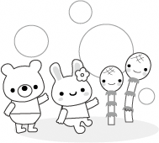

相馬市放課後児童クラブ一覧

＜公設民営・公設公営＞

|  |  |  |  |
| --- | --- | --- | --- |
| 小学校名 | 児童クラブ名称 | 予定  定員 | 電話番号 |
| 桜丘小学校 | 〇相馬市中央児童センター  （ポニークラブ・ことりクラブ） | 100名 | 35-2008 |
| 〇相馬市西部子ども公民館  （こすもすクラブ）  ※自宅の住所が小野及び黒木（高池、四反田、源多田、上泉、諏訪田を除く）の方 | 60名 | 32-0400 |
| 中村第一小学校 | 〇相馬市川原町児童センター  （みつばちクラブ）  〇相馬市川原町児童センター分室  　（すみれクラブ）  ※定員を超えた場合  〇相馬愛育園放課後児童クラブ  （つばさクラブ）  ※つばさクラブ定員合計　30名 | 70名  40名  ※30名 | 35-6355  （みつばち）  35-5160  （すみれ）  36-5591  （つばさ） |
| 飯豊小学校 | 〇飯豊小学校放課後児童クラブ  （ひまわりクラブ） | 50名 | 37-8870 |
| 大野小学校 | 〇大野小学校放課後児童クラブ  （たんぽぽクラブ） | 60名 | 36-3570  （たんぽぽ） |
| 中村第二小学校 | 〇中村第二小学校放課後児童クラブ  （かもめクラブ）  〇中村第二小学校放課後児童クラブ分室  （いるかクラブ）  ※定員を超えた場合 | 90名  30名 | 38-8131  38-8711 |
| 日立木小学校 | 〇日立木小学校放課後児童クラブ  （めだかクラブ） | 30名 | 35-3400 |
| 磯部小学校 | 〇磯部小学校放課後児童クラブ  （げんきクラブ） | 20名 | 32-1787 |
| 山上小学校 | 〇相馬愛育園放課後児童クラブ  （つばさクラブ）  ※つばさクラブ定員合計　30名 | ※30名 | 36-5591 |
| 八幡小学校 | 〇八幡小学校放課後児童クラブ  　（なのはなクラブ） | 40名 | 26-9011 |

**各児童クラブ位置図**

●相馬市中央児童センター（ポニークラブ・ことりクラブ）

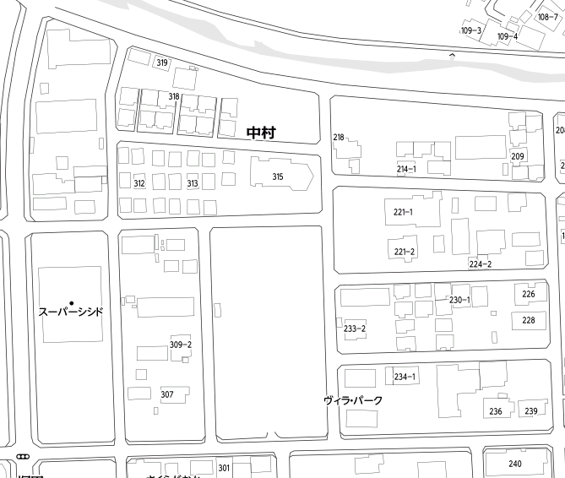

**川沼公園**

**中央児童センター**

**☎　35-2008**

●相馬市川原町児童センター（みつばちクラブ）

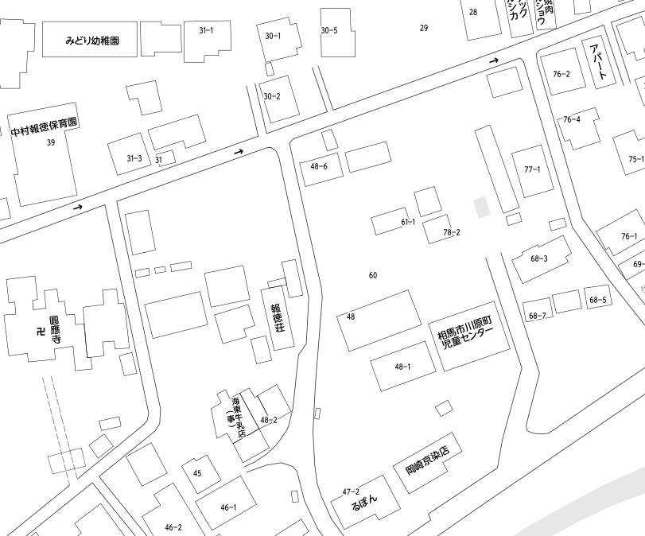

**川原町児童センター**

**☎　35-6355**

●飯豊小学校放課後児童クラブ（ひまわりクラブ）

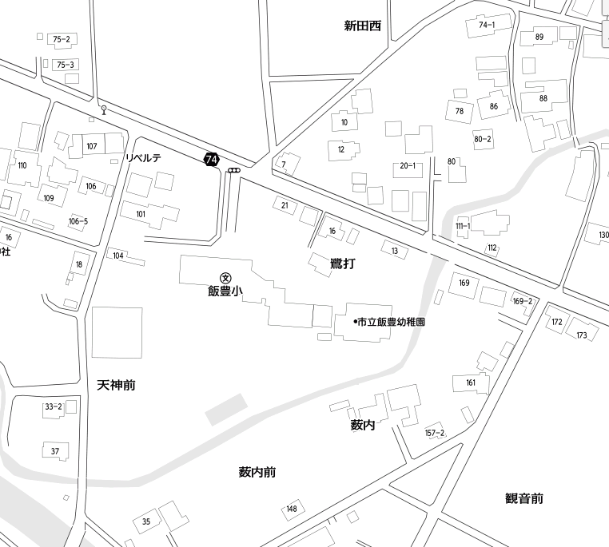

**飯豊小学校**

**放課後児童クラブ**

**☎　37-8870**

●大野小学校放課後児童クラブ（たんぽぽクラブ）

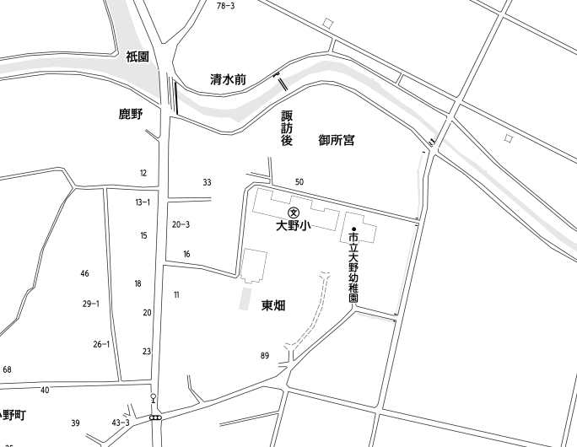

**大野小学校**

**放課後児童クラブ**

**☎　36-3570**

●中村第二小学校放課後児童クラブ（かもめクラブ）

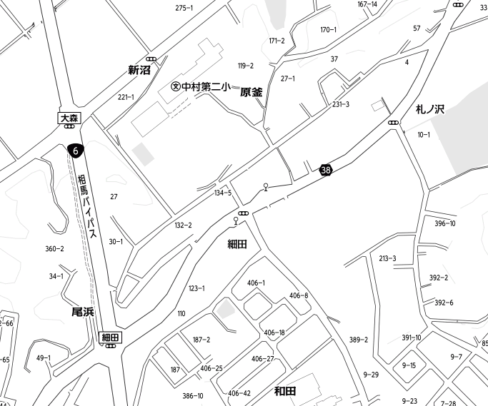

**中村第二小学校放課後児童クラブ**

**（相馬市東部子ども公民館）**

**☎　38-8131**

●日立木小学校放課後児童クラブ（めだかクラブ）

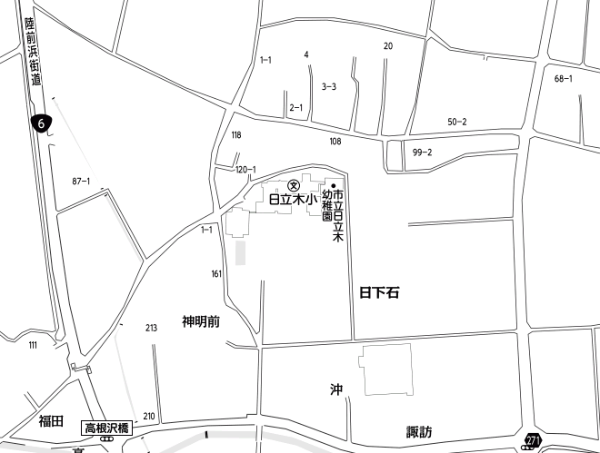

**日立木小学校**

**放課後児童クラブ**

**☎　35-3400**

●磯部小学校放課後児童クラブ（げんきクラブ）

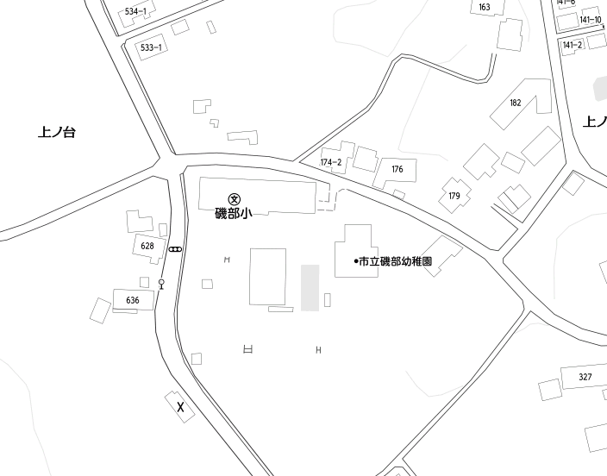

**磯部小学校**

**放課後児童クラブ**

**☎　32-1787**

●相馬愛育園放課後児童クラブ（つばさクラブ）

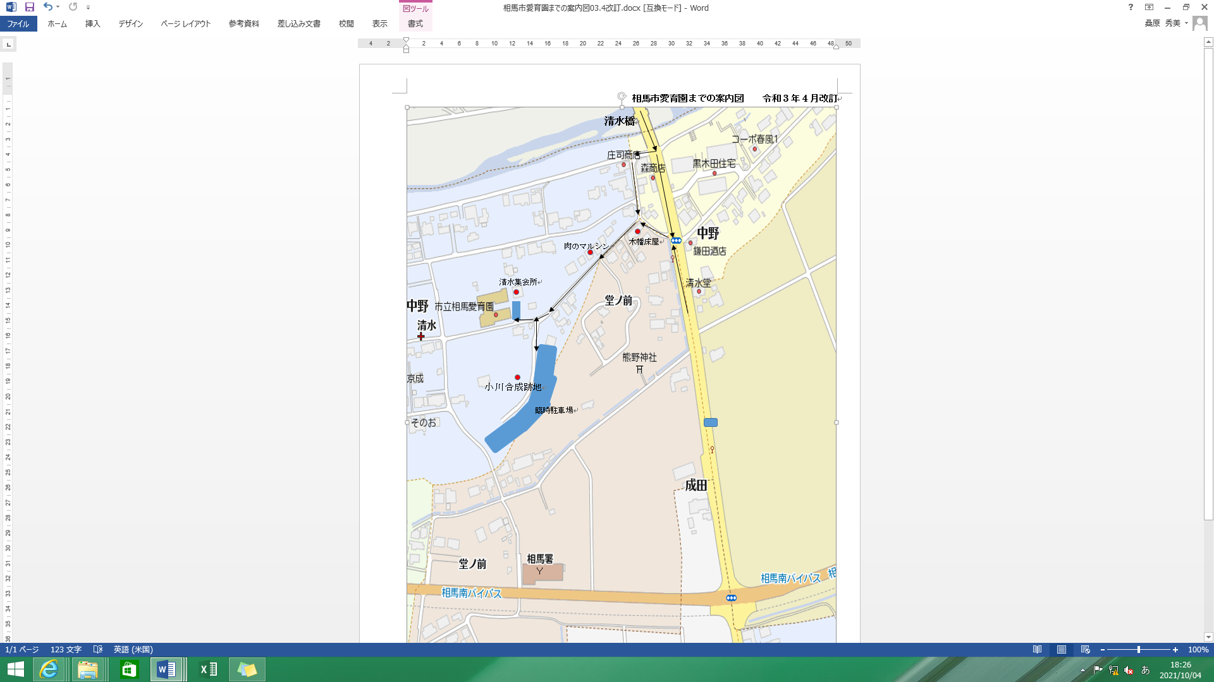

**清水集会場**

（駐車場利用）

**相馬愛育園**

**放課後児童クラブ**

**☎　36-5591**

＊送迎の際は、清水転作推進技術研修施設（清水集会所）前の駐車場西側および小川合成（株）の跡地　　をご利用下さい。

＊登園や降園時は、混雑が予想されます。愛育園近辺の道路は狭いですので、交通事故には十分にお気を付けください。

臨時駐車場

●相馬市西部子ども公民館（こすもすクラブ）

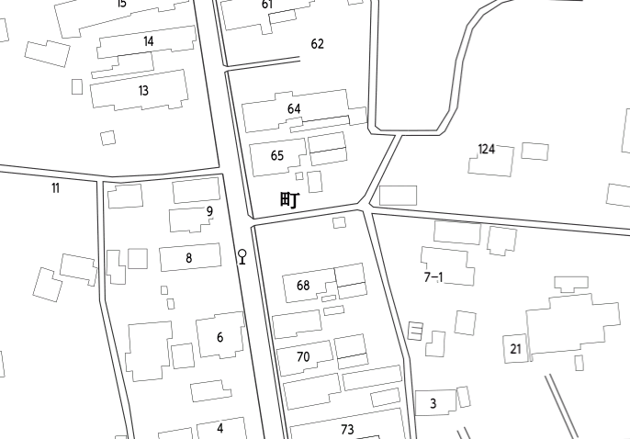

**西部子ども公民館**

**☎　32-0400**

**至大野公民館**

**至黒木郵便局**

●八幡小学校放課後児童クラブ（なのはなクラブ）

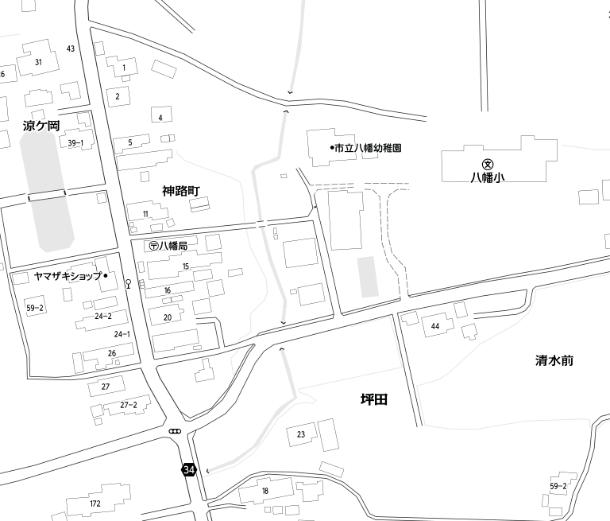

**八幡小学校駐車場**

**八幡小学校**

**放課後児童クラブ**

**☎　26-9011×**

●相馬市川原町児童センター分室（すみれクラブ）

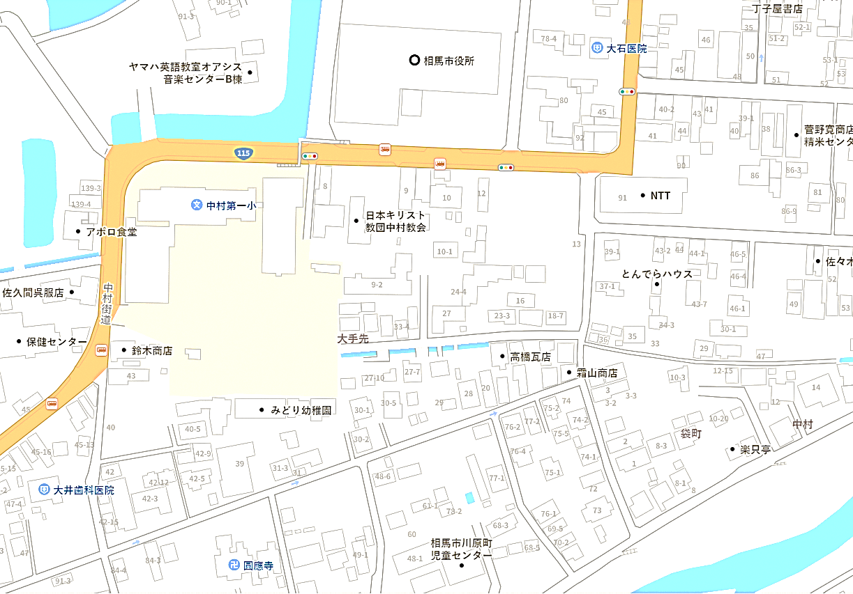

駐車場

**川原町児童センター分室**

**放課後児童クラブ**

**☎　35-5160すみれクラブ）**

●中村第二小学校放課後児童クラブ分室（いるかクラブ）



**中村第二小学校**

**放課後児童クラブ（分室）**

**☎　38-8711**

**Ｑ　＆　Ａ**

Ｑ．育児休暇を終え職場復帰予定です。いつから児童クラブを利用できますか。

Ａ．原則として随時申込と同様の利用となりますが、復帰日が月半ば等の場合、入所日の調整をいたしますので、ご相談下さい。

Ｑ．産前産後期間中、育児休業中の児童クラブの利用はできますか。

Ａ．産前産後の期間は、児童クラブの利用が可能です。育児休業中は、原則として児童クラブの利用はできません。在宅での保育にご協力をお願いいたします。

Ｑ．児童クラブを一度退会しましたが、同年度内に、もう一度利用が必要になりました。どのような手続きが必要ですか。

Ａ．登録申請書が新たに必要です。添付の関係書類についてはこども家庭課こども家庭係へご確認願います。

Ｑ．新１年生ですが、入学式までの受入れをしていただけますか。

Ａ．4月1日が入会日（休日の場合休日明け）となっており、入会式を同日に行います。翌日より受け入れ可能となります。年度当初登録期間中に申請願います。

※なお、クラブ毎に入会式等の日が異なる場合がありますので、利用クラブに確認願います。

Ｑ．引っ越しにより相馬へ転入予定です。申請書の住所は、どこの住所を記入したらよいですか。

Ａ．住所欄へは現在の住所地を記入していただき、備考欄へ転入予定の住所地を記入してください。転入予定日も併せてご記入ください。転入後、変更届の提出が必要になります。

Ｑ．次年度の4月はじめの期間（入学式・始業式前）についても利用したいのですが。

Ａ．児童クラブの利用については、年度ごと（4月1日～3月31日）となっております。入学前より、年度当初の休業期間を含め放課後児童クラブの利用を希望される場合、次年度当初登録期間中に申請願います。

**記入例**

**相馬市放課後児童クラブ登録申請書**申請日　令和**４**年**１１**月**１**日

**〒９７６－８６０１**

相馬市長　　様　　　　　　　　　　　　　　　住所　相馬市中村字北町６３-３

　　　　　　　　　　　　　　　　　　　　　　電話　　３７－２２０４

**＊裏面も忘れずに記入してください。**

受付日（ 　／ 　）受取者（　　　　）

|  |  |  |  |  |  |  |  |  |  |  |  |  |  |  |  |  |  |
| --- | --- | --- | --- | --- | --- | --- | --- | --- | --- | --- | --- | --- | --- | --- | --- | --- | --- |
| ふりがな　　　そうま　たろう  　　　　　　　　　　　　　　　　　　　　　　　　　　保護者氏名　相馬　　太郎  児童クラブを利用したいので、次のとおり申し込みます。  相馬市が放課後児童クラブ入会の可否決定にあたり、申込み児童及びその世帯員の住民基本台帳、その他認定に必要な事項について関係機関へ対し照会することに同意します。 | | | | | | | | | | | | | | | | | |
| 学校名 | | | | | 中村第一　　小学校 | | | | 児童クラブ名 | | | | （　　　　　　　　　）クラブ | | | | |
| 利用区分 | | | | | 新規　(兄弟も含め今まで利用したことがない場合)　 ・　継続　 (以前登録していた場合) | | | | | | | | | | | | |
| 利  用  希  望  児  童 | | 1 | ふりがな氏名 | | | そうま　　なつこ | | | | | 男  ・  女 | 生年月日 | | | 平成○○年○月○○日 | | |
| 相馬　夏子 | | | | |
| 学年 | | | (5年度)  　　　 　　　　３年 | | |
| 2 | ふりがな氏名 | | | そうま　　あきこ | | | | | 男  ・  女 | 生年月日 | | | 平成○○年○月○○日 | | |
| 相馬　秋子 | | | | |
| 学年 | | | (5年度)  １年 | | |
| 3 | ふりがな氏名 | | |  | | | | | 男  ・  女 | 生年月日 | | | 平成　　年　　月　　日 | | |
|  | | | | |
| 学年 | | | (5年度)  　　　　　　年 | | |
| **家族構成** ※利用希望児童を除く同所同番地(世帯分離の家族含む)、同敷地及び隣接地に居住するすべての人を記入してください。  　　　　　※申請理由欄へ下記申請理由欄より該当する番号を記入してください。  　　　　　※主に送迎する人へチェックをつけてください。 | | | | | | | | | | | | | | | | | |
| ふりがな  氏　　名 | | | | 続柄 | | | 生年月日（年齢） | 申請  理由 | | 勤務先・学校名 | | | | 就労先の電話 | | 送 | 迎 |
| 携帯電話 | |
|  | | | | 父 | | | 大正・昭和・平成・令和  **○○年○○月○○日(××)** | 1 | | ○○工務店 | | | | 37-0000 | | □ | □ |
| 090-0000-0000 | |
|  | | | | 母 | | | 大正・昭和・平成・令和  **○○年○○月○○日(××)** | 1 | | ㈱○○○ | | | | 36-0000 | | ☑ | ☑ |
| 090-0000-0000 | |
|  | | | | 祖父 | | | 大正・昭和・平成・令和  **○○年○○月○○日(××)** | 1 | | ○○事務所 | | | | 37-0000 | | □ | □ |
| 090-0000-0000 | |
|  | | | | 祖母 | | | 大正・昭和・平成・令和  **○○年○○月○○日(××)** | 1 | | ○○商店 | | | | 37-0000 | | □ | □ |
| 090-0000-0000 | |
| 春子 | | | | **三女** | | | 大正・昭和・平成・令和  **○○年○○月○○日(××)** | 6 | | ○○保育園 | | | |  | | □ | □ |
|  | |
|  | | | |  | | | 大正・昭和・平成・令和  　年　　月　　日( 　 ) |  | |  | | | |  | | □ | □ |
|  | |
|  | | | |  | | | 大正・昭和・平成・令和  　年　　月　　日( 　 ) |  | |  | | | |  | | □ | □ |
|  | |
| お迎え予定時刻　　　１７　時　３０　分頃 | | | | | | | | | | | | | | | | | |
| 世帯  状況 | | ※該当する方のみ○を付けてください。  １　母子・父子家庭（離婚調停中（離婚前提家庭を含む）、内縁や事実婚の方は除く）  ２　単身赴任（　父・母　：　令和　　年　　月　　日まで）  **放課後児童クラブの開設時間は、**  **18時15分までとなっております。**  **お迎え時間を厳守するようお願いいたします。**  ３　その他（　　　　　　　　　　　　　　　　　　　　　　　　　　　　　　　　　　　） | | | | | | | | | | | | | | | |
| 利用希望理由 | | 理由が重複する方や2～6に該当する方は裏面に詳細をご記入ください。  １　就労で保育ができないため  ２　出産の産前産後で保育ができないため  ３　高齢、病気療養等のため保育ができないため  ４　就労していないが同居家族が病気、障がい等で介護が必要で保育ができないため  ５　就労していないが別居親族が病気、障がい等で介護が必要で保育ができないため  ６　その他 | | | | | | | | | | | | | | | |
| 利用希望児童１ | 利用希望日 | ※該当する箇所にチェック及び○を付けてください。　【児童名：相馬　夏子　】  ☑　通年利用する　 主な利用日 /　　月 　・ 　火 　・ 　水 　・　 木　 ・　 金 　・　　土  　　　　　　　 利用頻度　 /　　週に　５　　日   * 長期期間のみ利用する　（当年春休み・夏休み・冬休み・次年の春休み） | | | | | | | | | | | | | | | |
| 児童の状況 | 性質 | | | 内気・普通・活発・その他（　　　　　） | | | | | | | | | | | | |
| 健康 | | | 良好・普通・病弱・持病（　　　　　　） | | | | | | | | | | | | |
| 集団性 | | | 有（　○○幼稚園：保育園）　普通・不慣れ・その他(　　　　) | | | | | | | | | | | | |
| 利用希望児童２ | 利用希望日 | ※該当する箇所にチェック及び○を付けてください。　【児童名：　相馬　秋子　　】  ☑　通年利用する　 主な利用日 /　　月 　・ 　火 　・ 　水 　・　 木　 ・　 金 　・　　土  　　　　　　　 利用頻度　 /　　週に　５　　日   * 長期期間のみ利用する　（当年春休み・夏休み・冬休み・次年の春休み） | | | | | | | | | | | | | | | |
| 児童の状況 | 性質 | | | 内気・普通・活発・その他（　　　　　） | | | | | | | | | | | | |
| 健康 | | | 良好・普通・病弱・持病（　　　　　　） | | | | | | | | | | | | |
| 集団性 | | | 有（　　　○○　幼稚園：保育園）　普通・不慣れ・その他(　　　　) | | | | | | | | | | | | |
| 利用希望児童３ | 利用希望日 | ※該当する箇所にチェック及び○を付けてください。　【児童名：　　　　　　　　　　　　　】   * 通年利用する　 主な利用日 /　　月 　・ 　火 　・ 　水 　・　 木　 ・　 金 　・　　土   　　　　　　　 利用頻度　 /　　週に　　　日   * 長期期間のみ利用する（当年春休み・夏休み・冬休み・次年の春休み） | | | | | | | | | | | | | | | |
| 児童の状況 | 性質 | | | 内気・普通・活発・その他（　　　　　） | | | | | | | | | | | | |
| 健康 | | | 良好・普通・病弱・持病（　　　　　　） | | | | | | | | | | | | |
| 集団性 | | | 有（　　　　幼稚園：保育園）　普通・不慣れ・その他(　　　　) | | | | | | | | | | | | |

|  |  |
| --- | --- |
| 利用希望児童の健康状態で  注意が必要なこと  (持病やアレルギー等) | 特に心配なことがございましたら、申請時にご相談ください。  (児童1)ぜんそく・アトピー・鼻血がでやすい  (児童2)そばアレルギー  **持病やアレルギー等がある場合は必ず記入してください。**  (児童3) |

|  |  |  |
| --- | --- | --- |
| ※備考欄（申請理由　・　特記事項など）  （表面「申請理由」の欄で、理由が重複する方や2～6に該当する場合、具体的にご記入ください） | | |
|  |  |  |
|  |
|  |
|  |

◆次に該当する児童が入所を希望する場合は、事前にご相談ください。

◎　身体障害者手帳所持児童、療育手帳所持児童・特別児童扶養手当受給対象児童

◎　医師、児童相談所等（市就学指導委員会）が上記児童と同等の支援を必要と認めた者

◎　医師から発達障害と診断された児童（診断書の添付必要）

【児童名：　相馬　秋子　　】

|  |  |
| --- | --- |
| 申し込み児童の状況（具体的にご記入願います）　　　　　※該当に記入または○ | |
| 障がい名　（　注意欠陥多動性障がい　） | 身体　・　知的　・　発達 |
| （　　）特別支援学級（予定）　　（　　）身体障害者手帳　　級　　（　　）療育手帳　A・B | |
| （　　）保育所・幼稚園で加配あり | |

|  |  |  |
| --- | --- | --- |
| 保護者氏名 | 相馬　太郎 | |
| 児童氏名 | 生年月日 | 保育所名・児童クラブ名 |
| 相馬　夏子 | ◎◎年◎月◎日 | **○○○**保育園・児童クラブ |
| 相馬　秋子 | ◎◎年◎月◎日 | **○○○**保育園・児童クラブ |
| 相馬　春子 | ◎◎年◎月◎日 | **○○○**保育園・児童クラブ |

【保育所・児童クラブ用】

＜家庭状況調（父母用）＞

※内容を確認する書類の提出をお願いします。（右端に記載の書類）

|  |  |  |  |  |
| --- | --- | --- | --- | --- |
| 区分 | | 父の状況 | 母の状況 | 提出  書類 |
| 就　　労 | 就労 | ☑正規社員（フルタイム勤務）  □非正規社員［パート・アルバイト・  嘱託・臨時・契約・派遣］  □自営業（個人事業主）□農業　□漁業  □専従者（家族従業員）□内職  □その他（　　　　　　　　　　　　） | □正規社員（フルタイム勤務）  ☑非正規社員［パート・アルバイト・  嘱託・臨時・契約・派遣］  □自営業（個人事業主）□農業　□漁業  □専従者（家族従業員）□内職  □その他（　　　　　　　　　　　　） | 「就労状況証明書」または「自営業・農業・漁業等就労状況申告書」・「内職従事支払証明書」  ※シフト制の場合、直近のシフト表の提出をお願いいたします。 |
| 事業所名  勤務先名 | **○○**工務店 | （株）**○○○** |
| 所在地 | 相馬市**○○○○** | 相馬市**○○○○** |
| 電話番号 | （0244）**○○**　―　**○○○○** | （0244）**○○**　―　**○○○○** |
| 就労日数 | １週間：　5～6日　／　１ヶ月：23日 | １週間：5日　／　１ヶ月：20日 |
| 就労曜日 | 月・火・水・木・金・土・日・祝日・不定期 | 月・火・水・木・金・土・日・祝日・不定期 |
| 就労時間 | 就労時間  8時30分～17時30分  （休憩60分）  実労働時間１日：8時間00分  １週間：40～48時間00分  １ヶ月：184時間00分 | 就労時間  8時30分～17時30分  （休憩60分）  実労働時間１日：8時間00分  １週間：40時間00分  １ヶ月：160時間00分 |
| 残業時間 | １日：17時30分～19時30（2時間）  １週：　6　時間　１ヶ月：　25　時間 | １日：　時　分～　時　分（　　時間）  １週：　　　時間　１ヶ月：　　　時間 |
| 通勤  交通手段  所要時間 | ☑自動車　□バイク　□自転車　□徒歩　□バス　　□電車　　□その他（　　　）  出勤時：　　　　　時間　20　分間  退勤時：　　　　　時間　20　分間 | ☑自動車　□バイク　□自転車　□徒歩　□バス　　□電車　　□その他（　　　）  出勤時：　　　　　時間　15　分間  退勤時：　　　　　時間　15　分間 |
| 産休・育休  （予定含む） | 育休： 　年 月 日～ 年 月 日 | 産休： 　 年 月 日～ 年 月 日  育休：　年　月　日～　　年　　月　　日 |
| 妊娠・出産 | |  | 出産予定日　　　年　　月　　日 | 「病気（障害）・就学・出産申立書」ほか |
| 病気・障害 | | 傷病名・障害名  （　　　　　　　　　　　　　　）  □入院中  □通院中（週　　　回）（月 　　 回） | 傷病名・障害名  （　　　　　　　　　　　　　　）  □入院中  □通院中（週　　　回）（月 　　 回） |
| 就学 | | □大学・大学院　□高校　□職業訓練校  □その他(　　　　　　　　　　　　) | □大学・大学院　□高校　□職業訓練校  □その他(　　　　　　　　　　　　) |
| 親族の  介護・看護 | | 介護を受ける方の氏名  （　　　　　　　　　　　）  介護をする方との続柄（　　　　　）  □同居（□在宅　□入院･入所　）  □別居（□在宅　□入院･入所　） | 介護を受ける方の氏名  （　　　　　　　　　　　）  介護をする方との続柄（　　　　　）  □同居（□在宅　□入院･入所　）  □別居（□在宅　□入院･入所　） | 「介護（看護）状況  申立書」ほか |
| 災害復旧 | | □震災　□風水害　□火災  □その他（　　　　　　　　　　　　） | □震災　□風水害　□火災  □その他（　　　　　　　　　　　　） | 「り災証明書」ほか |
| 求職活動 | | □内定　有  令和　　年　　月　　日から勤務予定  □求職活動中　□入所等決定後求職活動 | □内定　有  令和　　年　　月　　日から勤務予定  □求職活動中　□入所等決定後求職活動 | 「求職活動状況申立書」ほか |
| その他 | |  | 繁忙期は2時間程度残業 |  |

|  |  |  |
| --- | --- | --- |
| 保護者氏名 | 相馬　太郎 | |
| 児童氏名 | 生年月日 | 保育所名・児童クラブ名 |
| 相馬　夏子 | ◎◎年◎月◎日 | **○○○**保育園・児童クラブ |
| 相馬　秋子 | ◎◎年◎月◎日 | **○○○**保育園・児童クラブ |
| 相馬　春子 | ◎◎年◎月◎日 | **○○○**保育園・児童クラブ |

【保育所・児童クラブ用】

|  |  |  |  |  |  |  |
| --- | --- | --- | --- | --- | --- | --- |
| 区分 | | 父方 | | 母方 | | 提出  書類 |
| 続柄 | | 祖父 | 祖母 | 祖父 | 祖母 |
| （不存在） | | □死亡  □離婚 | □死亡  □離婚 | □死亡  □離婚 | □死亡  □離婚 | ※同居、同敷地・隣接敷地にお住まいの方については、下記書類の提出をお願いします。 |
| 氏名 | | 相馬　一郎 | 相馬　一子 | 福島　秋男 | 福島　冬子 |
| 生年月日 | | □大正　　☑昭和    ○○年○月○○日 | □大正　　☑昭和    ○○年○月○○日 | □大正　　☑昭和    ○○年○月○○日 | □大正　　☑昭和    ○○年○月○○日 |
| 年齢 | | ××歳 | ××歳 | ××歳 | ××歳 |
| 居住状況  （対象児童との状況） | | ☑同居  □同敷地・隣接敷地  □別居（市内）  □別居（市外） | ☑同居  □同敷地・隣接敷地  □別居（市内）  □別居（市外） | □同居  □同敷地・隣接敷地  □別居（市内）  ☑別居（市外） | □同居  □同敷地・隣接敷地  □別居（市内）  ☑別居（市外） |
| 住所  （別居の場合） | |  | □左に同じ | 福島市**○○○○** | ☑左に同じ |
| 就労 | 就労 | ☑正規社員（フルタイム）  □非正規社員  □自営業（個人事業主）  □専従者（家族従業員）  □農業  □漁業  □内職  □その他（　　　） | □正規社員（フルタイム）  □非正規社員  □自営業（個人事業主）  ☑専従者（家族従業員）  □農業  □漁業  □内職  □その他（　　　） | □正規社員（フルタイム）  □非正規社員  □自営業（個人事業主）  □専従者（家族従業員）  □農業  □漁業  □内職  □その他（　　　） | ☑正規社員（フルタイム）  **祖父母と別居している場合も、市内・市外問わず必ず住所・就労先等を漏れなく記入してください。**  □非正規社員  □自営業（個人事業主）  □専従者（家族従業員）  □農業  □漁業  □内職  □その他（　　　） | 「就労状況証明書」または「自営業・農業・漁業等就労状況申告書」・「内職従事支払証明書」ほか |
| 事業所名  勤務先名 | **○○○**事務所 | **○○○**商店 | 無職 | **○○○**病院 |
| 所在地 | 相馬市**○○○○** | 相馬市**○○○○** |  | 福島市**○○○○** |
| 電話番号 | **○○**―**○○○○** | **○○**―**○○○○** |  | **○○**―**○○**―**○○○○** |
| 就労日数 | 週　　5日  月　　20日 | 週　　5日  月　　20日 | 週　　日  月　　　日 | 週　5日  月　20日  シフトによる  変則勤務 |
| 就労曜日 | 月.火.水.木.金.土.日 | 月.火.水.木.金.土.日 | 月.火.水.木.金.土.日 | 月.火.水.木.金.土.日 |
| 就労時間  休憩  実労時間 | 8時30～17時15分  （休憩60分）  １日7時間45分  １週37時間15分 | 9時00～18時00分  （休憩90分）  １日7時間30分  １週37時間30分 | 時　分～　時　分  （休憩　　　分）  １日　　時間　　分  １週　　時間　　分 | 時　分～　時　分（休憩　　　分）  １日　8時間00分  １週40時間00分 |
| 通勤時間 | 自宅→勤務地  片道　　時間15分 | 自宅→勤務地  片道　　時間20分 | 自宅→勤務地  片道　　時間　　分 | 自宅→勤務地  片道　　時間10分 |
| 病気・障害 | 傷病名等 |  |  | **椎間板ヘルニア** |  | 「病気（障害）・就学・  出産申立書」ほか |
| 状況 | □入院･施設入所  □通院･施設通所  □在宅 | □入院･施設入所  □通院･施設通所  □在宅 | ☑入院･施設入所  □通院･施設通所  □在宅 | □入院･施設入所  □通院･施設通所  □在宅 |
| 就学 | |  |  | **就労や病気などに該当しない無職の祖父母等がいる場合には、児童を保育できない理由を「その他」欄に必ず記入してください。** |  |

＜家庭状況調（祖父母用） ＞

|  |  |  |  |  |  |  |
| --- | --- | --- | --- | --- | --- | --- |
| 介護・看護 | 介護・  看護の状況 | 介護を受ける方の氏名  （　　　　　　　）  介護をする方との続柄  （　　　　） | 介護を受ける方の氏名  （　　　　　　　）  介護をする方との続柄  （　　　　） | 介護を受ける方の氏名  （　　　　　　　）  介護をする方との続柄  （　　　　） | 介護を受ける方の氏名  （　　　　　　　）  介護をする方との続柄  （　　　　） | 「介護（看護）状況  申立書」ほか |
| □同居（□在宅　□入院･入所）  □別居（□在宅　□入院･入所） | □同居（□在宅　□入院･入所）  □別居（□在宅　□入院･入所） | □同居（□在宅　□入院･入所）  □別居（□在宅　□入院･入所） | □同居（□在宅　□入院･入所）  □別居（□在宅　□入院･入所） |
| 災害復旧 | |  |  |  |  | 「り災証明書」ほか |
| 求職活動 | |  |  |  |  | 「求職活動状況申立書」ほか |
| その他 | |  |  |  |  |  |

※同居、同敷地・隣接敷地にお住まいの方については、内容を確認する書類の提出をお願いします。（右端欄に記載の書類）

※内容を確認する書類の提出をお願いします。（右端に記載の書類）



勤務先事業主から就労状況について

証明を受けて下さい。

（変則勤務の場合はシフト表を添付）

|  |  |
| --- | --- |
| 保護者名 | 相馬　太郎 |
| 児童名 | 相馬　夏子 | 生年月日　H〇年　〇月　〇日 | 〇　〇 | □保育園  ☑幼稚園  □児童クラブ | □利用中　☑申込中（第一希望） |
| 児童名 |  | 生年月日　　　　　年　　月　　日 |  | □保育園  □幼稚園  □児童クラブ | □利用中　□申込中（第一希望） |
| 児童名 |  | 生年月日　　　　　年　　月　　日 |  | □保育園  □幼稚園  □児童クラブ | □利用中　□申込中（第一希望） |

自営業等就労状況申告書

相馬市長・相馬市福祉事務所長　様

令和　〇年　〇月　〇日

申請者　住所：相馬市中村字〇〇〇〇

氏名：相馬　太郎

児童との続柄：父・母・祖父・祖母・（　　）

私は、下記の事項について事実と相違ないことを申告します。この内容に虚偽または事実と異なることがある場合には、承諾が取消しとなる場合があることに了承します。

|  |  |  |  |  |  |  |  |
| --- | --- | --- | --- | --- | --- | --- | --- |
| 事業所名（屋号） | | ○○○商店　　　　　　　　　　　　　　　※事業所名がない場合は空欄でお願いします。 | | | | | |
| 事業主名 | | 相馬　太郎 | | 電話番号 | | 0244-37-×××× | |
| 事業所所在地  （就労場所） | | □自宅と同一　　□自宅と事業所が隣接  ☑自宅外事業所（事業所住所：　　　　　　　　　　　　　　　　　　　　　）  □その他（就労場所：　　　　　　　　　　　　　　　　　　　　　　　　　） | | | | | |
| 事業形態 | | ☑経営者本人 □配偶者が経営者　□親族が経営者（保護者との続柄　　　　）  □内職従事者　□その他（　　　　　　　　　　　　　　　　　　　　　　　） | | | | | |
| 従業員の有無 | | 有（　２　人）・無 | | | | | |
| 自営業等の内容 | 一般 | 小売販売・飲食店・建築・土木・不動産・保険・理美容業・製造・  医療・塗装・運送・電気水道工事・その他（　　　　　　　　） | | | | | |
| 具体的な仕事内容（　△△の販売　　　　　　　　　　　　　　） | | | | | |
| 農業 | 形態：□稲作 □畑作 □果樹 □その他（　　　　　 　）  耕地面積：田　　　a、ha　　　畑　　　a、ha（主な作物　　　　　　 　）  出荷状況：有（出荷先：　　　　　　　　）・無 | | | | | |
| 漁業 | 形態：□船主　□乗組員 □船むかえ □その他（ 　　　　　　　　　 　）  船の種類（　　　　　　　　　） | | | | | |
| 内職 | 作業内容（　　　　　　　　　　　　　　　　　　　　　　　　　　　　　　）  ※雇用主から証明を受けた「内職・支払証明書」を添付してください | | | | | |
| 就労曜日 | | 月 ・ 火 ・ 水 ・ 木 ・ 金 ・ 土 ・ 日 ・ 祝日 | | | | | |
| 休　日 | | 毎週／隔週　　　曜日 ・ 土 ・ 日 ・ 祝日 ・ 不定休（月　　日） | | | | | |
| 就労日数 | | 週　　６　日就労　・　月　2４　日就労 | | | | | |
| 就労時間 | | ☑平日　　　9時00 分～18時00分：休憩（60分間）実労動8時間00分  ☑土曜日　　9時00 分～18時00分：休憩（60分間）実労動8時間00分  ☑日・祝日　9時00 分～18時00分：休憩（60分間）実労動8時間00分  実労働時間　１週：　　24時間00分 ／１ヶ月:　 192時間00分 | | | | | |
| 就労実績 | | 直近３ヶ月分 | 元年4月 | | 元年5月 | | 元年6月 |
| 就労日数 | 25日 | | 26日 | | 23日 |
| 特記事項 | |  | | | | | |

※事業主・専従者以外で勤務先から給与収入を得ている方は「就労証明書」で提出してください。

※記載内容について事業主の方へ照会させていただく場合があります。

|  |  |  |
| --- | --- | --- |
| 対象施設 | 問い合わせ先 | 電話番号 |
| 保育園、児童クラブ、認定こども園、  新制度移行幼稚園、認可外保育施設　等 | 相馬市　こども家庭課　こども家庭係 | 0244-37-2204 |
| 新制度未移行幼稚園、市立幼稚園 | 相馬市教育委員会　学校教育課　学校教育係 | 0244-37-2185 |

|  |  |
| --- | --- |
| 保護者名 | 相馬　太郎 |
| 児童名 | 相馬　春子 | 生年月日　〇年　〇月　〇日 | 〇　〇 | □保育園  ☑幼稚園  □児童クラブ | □利用中　☑申込中（第一希望） |
| 児童名 |  | 生年月日　　　年　　月　　日 |  | □保育園  □幼稚園  □児童クラブ | □利用中　□申込中（第一希望） |
| 児童名 |  | 生年月日　　　年　　月　　日 |  | □保育園  □幼稚園  □児童クラブ | □利用中　□申込中（第一希望） |

内職従事・支払証明書

相馬市長・相馬市福祉事務所長　様

令和　〇年　〇月　〇日

住所：相馬市中村字〇〇〇〇

（従事者）氏名：相馬　花子

児童との続柄：父・母・祖父・祖母・（　　）

この証明書は、教育保育給付認定申請、施設等利用給付認定申請、または児童クラブの利用申込等に必要な書類です。審査の際の重要な資料となりますので、お手数ですが下記事項に記入漏れのないよう証明願います。なお、証明していただいた内容について雇用主の方に照会させていただく場合がありますので、その際はご協力をお願いいたします。以下は、雇用主の方がご記入ください。

|  |  |  |  |  |
| --- | --- | --- | --- | --- |
| 職　　種 |  | | | |
| 従事状況 | 年　　月　　日従事開始（□現在継続中　　□　　　年　　月中止）  雇用主に記入いただく欄です。 | | | |
| 仕事の内容  （具体的に） |  | | | |
| 従事場所 | □自宅内　　□自宅外（　　　　　　　　　　　　　　　　　　　　　　） | | | |
| 従事日数 | １週間平均　　　　　日　１ヶ月平均　　　　　日 | | | |
| 従事時間 | １日平均　　　時間　　１週間平均　　　　時間　　１ヶ月平均　　　　時間 | | | |
| 支払状況 | 月別 | 支払金額 | 月別 | 支払金額 |
| 年　１月 | 円 | 年　７月 | 円 |
| ２月 | 円 | ８月 | 円 |
| ３月 | 円 | ９月 | 円 |
| ４月 | 円 | １０月 | 円 |
| ５月 | 円 | １１月 | 円 |
| ６月 | 円 | １２月 | 円 |

上記のとおり従事し、支払したことを証明します。

令和　　年　　月　　日

　（雇用主）　所在地

事業所名

事業主　　　　　　　　　　　　　　　　　㊞

電話番号　（　　　　）　　　　―

|  |  |  |
| --- | --- | --- |
| 対象施設 | 問い合わせ先 | 電話番号 |
| 保育園、児童クラブ、認定こども園、  新制度移行幼稚園、認可外保育施設　等 | 相馬市　こども家庭課　こども家庭係 | 0244-37-2204 |
| 新制度未移行幼稚園、市立幼稚園 | 相馬市教育委員会　学校教育課　学校教育係 | 0244-37-2185 |

|  |  |
| --- | --- |
| 保護者名 |  |

|  |  |
| --- | --- |
| 保護者名 | 相馬　太郎 |
| 児童名 | 相馬　春子 | 生年月日　R〇年　〇月　〇日 | 〇　〇 | □保育園  ☑幼稚園  □児童クラブ | □利用中　☑申込中（第一希望） |
| 児童名 |  | 生年月日　　　年　　月　　日 |  | □保育園  □幼稚園  □児童クラブ | □利用中　□申込中（第一希望） |
| 児童名 |  | 生年月日　　　年　　月　　日 |  | □保育園  □幼稚園  □児童クラブ | □利用中　□申込中（第一希望） |

病気（障害）・就学・出産申立書

該当項目を

該当項目をマルで囲んで下さい

で囲んで下さい

相馬市長・相馬市福祉事務所長 様

令和　〇年　〇月　〇日

申請者　住所：相馬市中村字〇〇〇〇

氏名：相馬　秋男

児童との続柄：父・母・祖父・祖母・（　　）

私は、現在、下記のとおり相違ないことを申立てます。この申立ての内容に虚偽または事実と異なることがある場合には、承諾が取消しとなる場合があることに了承します。

事由の該当箇所に記入して下さい

|  |  |  |
| --- | --- | --- |
| 病気（障害）申立書 | 傷病名 | 椎間板ヘルニア |
| 障害名 |  |
| 症　状 | 腰痛、下肢の疼痛、しびれ |
| 治療見込期間 | □約　　　週間　☑約　2　ヶ月間　　□約　　　年間　□不定 |
| 治療状況 | ☑入院加療　　**○○**年**○○**月**○○**日　～　　**○○**年**○○**月**○○**日  □通院加療　週　　　　日　　／　　月　　　　　日  生活状況（□通常生活　　☑安静　　□寝たきり） |
| 障害・介護の状況 | □身体障害者手帳　　　　　種　　　級　番号（　　　　　　　）  □療育手帳　　　　　記号（　　　　）番号（　　　　　　　　）  □要介護認定証　　（要介護　1・2.・3・4・5／要支援　1・2） |
| 添付書類 | □処方箋、処方薬書の写し  ☑入院等治療計画書の写し  □身体障害者手帳、療育手帳、介護被保険者証等の写し  □その他（　　　　　　　　　　　　　　　　　　　　　）  □診断書（＊状況により提出を求める場合があります） |
| 就学申立書 | 学校等の名称 | **○○○**専門学校 |
| 在学期間 | **○○**年**○**月**○○**日　～　　　　**○○**年**○**月**○○**日 |
| 就学日数 | 週　5　日　　／　　月　20　日 |
| 就学時間 | 9時00分　～16時00分 |
| 添付書類 | ☑在学証明書等　　□その他（　　　　　　　　　　　　　　） |
| 出産申立書 | 出産日（予定日） | **○○**年**○○**月**○○**日　　　出産　・　出産予定 |
| 休暇予定 | 産前休暇　　　**○○**年**○○**月**○○**日 ～　　**○○**年**○○**月**○○**日  産後休暇　　　**○○**年**○○**月**○○**日 ～　　**○○**年**○○**月**○○**日 |
| 添付書類 | ☑母子健康手帳の表紙及び出産予定日の記載があるページの写し |

|  |  |  |
| --- | --- | --- |
| 対象施設 | 問い合わせ先 | 電話番号 |
| 保育園、児童クラブ、認定こども園、  新制度移行幼稚園、認可外保育施設　等 | 相馬市　こども家庭課　こども家庭係 | 0244-37-2204 |
| 新制度未移行幼稚園、市立幼稚園 | 相馬市教育委員会　学校教育課　学校教育係 | 0244-37-2185 |

|  |  |
| --- | --- |
| 保護者名 | 相馬　太郎 |
| 児童名 | 相馬　春子 | 生年月日　〇年　〇月　〇日 | 〇　〇 | □保育園  ☑幼稚園  □児童クラブ | □利用中　☑申込中（第一希望） |
| 児童名 |  | 生年月日　　　年　　月　　日 |  | □保育園  □幼稚園  □児童クラブ | □利用中　□申込中（第一希望） |
| 児童名 |  | 生年月日　　　年　　月　　日 |  | □保育園  □幼稚園  □児童クラブ | □利用中　□申込中（第一希望） |

介護（看護）状況申立書

相馬市長・相馬市福祉事務所長　様

令和　〇年　〇月　〇日

申請者　住所：相馬市中村字〇〇〇〇

氏名：相馬　太郎

児童との続柄：父・母・祖父・祖母・（　　）

私は、現在、下記のとおり介護（看護）していることを申立てます。この申立ての内容に虚偽または事実と異なることがある場合には、承諾が取消しとなる場合があることに了承します。

|  |  |  |  |
| --- | --- | --- | --- |
| 介護を受ける方  ・  必要な方 | 氏　　名 | 中村　一男 | |
| 住　　所 | □同居　☑別居（相馬市**○○○○**　 　　　　　　　　　） | |
| 生年月日 | ○○年○○月○○日　　（××）歳 | |
| 介護者（申立者）  との続柄 | 介護者の　実祖父・実祖母・実父・実母・兄弟姉妹・子  義祖父・義祖母・義父・義母・　その他（　　　　） | |
| 要介護度（介護認定を  受けている場合） | □要支援（　１・２　）  ☑要介護（　１・２・３・４・５　） | |
| 利用している  サービス | ☑デイサービス　週　2　回 　　□ショートステイ 　週 　　回  ☑ヘルパー　　週3回朝晩のみ □その他（　 　　　）週　　　回 | |
| 障がい・傷病等の  状況 | 身体障害者手帳 　　級  傷病名 | |
| 介  護  の  状  況 | 介護している場所 | ☑自宅（介護する方・介護を受ける方）□その他（　　　　　　　） | |
| 介護が必要な理由 | ひとり暮らしであり、ヘルパーがいない間介護が必要なため | |
| 介護必要性の  内容 | 食事 | □一人でできる　　☑一部介助　　□全介助 |
| 衣服の着脱 | □一人でできる　　☑一部介助　　□全介助 |
| 入浴 | □一人でできる　　☑一部介助　　□全介助 |
| 排泄 | □一人でできる　　☑一部介助　　□全介助 |
| 屋内外の移動 | □一人でできる　　☑一部介助　　□全介助 |
| 介護の状況 | 介護日数：週　5　日／１ヶ月平均　20日　時間：１日4～6時間 | |
| 介護の日数・時間 | ☑月　　11時　00分～15時30分 ・１日　　4時間　30分  ☑火　　10時　30分～16時30分 ・１日　　6時間　00分  □水　　　 時　　 分～　 時　　分 ・１日　　　時間　　分  ☑木　　10時　30分～16時30分 ・１日　　6時間　00分  □金　　　 時　　 分～　 時　　分 ・１日　　　時間　　分  ☑土　　11時　00分～15時30分 ・１日　　4時間　30分  ☑日　　10時　30分～16時30分 ・１日　　6時間　00分  ☑祝日　 9時　00分～16時30分 ・１日　　6時間　00分 | |

※添付書類　（状況により医師診断書の提出を求める場合があります）

　・介護認定を受けている方・・・・介護保険証の写し

　・身体障害者手帳を持っている方・身体障害者手帳の写し

　・傷病の方の介護（看護）・・・・ 傷病の内容がわかる入院等治療計画書または処方箋や処方薬書の写し

・その他・・・・・・・・・・・・精神障害者保健福祉手帳、特別障害者福祉手当、障害児福祉手当、療

育手帳の写しなど

|  |  |  |
| --- | --- | --- |
| 対象施設 | 問い合わせ先 | 電話番号 |
| 保育園、児童クラブ、認定こども園、  新制度移行幼稚園、認可外保育施設　等 | 相馬市　こども家庭課　こども家庭係 | 0244-37-2204 |
| 新制度未移行幼稚園、市立幼稚園 | 相馬市教育委員会　学校教育課　学校教育係 | 0244-37-2185 |

|  |  |
| --- | --- |
| 保護者名 | 相馬　太郎 |
| 児童名 | 相馬　春子 | 生年月日　R〇年　〇月　〇日 | 〇　〇 | □保育園  ☑幼稚園  □児童クラブ | □利用中　☑申込中（第一希望） |
| 児童名 |  | 生年月日　　 　年　　月　　日 |  | □保育園  □幼稚園  □児童クラブ | □利用中　□申込中（第一希望） |
| 児童名 |  | 生年月日　　 　年　　月　　日 |  | □保育園  □幼稚園  □児童クラブ | □利用中　□申込中（第一希望） |

求職活動状況申立書

相馬市長・相馬市福祉事務所長　様

令和　　年　　月　　日

申立者　住所：　　相馬市**○○○○**　　**○**番地

氏名：　　　　相馬　花子

児童との続柄：父・母・祖父・祖母・（　　）

私は、下記のとおり求職活動であることを申し立てます。なお、教育保育給付認定、または施設等利用給付認定の決定後、決められた期間内に就労しない場合は、入園取消または認定取消となることについて異議申し立てしません。また、就労後は、すみやかに就労状況証明書を提出します。

|  |  |
| --- | --- |
| 求職活動の状況及び内容 | ■勤務先が内定している（後日、就労証明書提出）  　・内定先名称：○○工業  　・内定先住所：相馬市　○○○○  ・勤務開始予定日：　令和○○年　○○月　○○日から |
| □現在、求職活動を行っている（　　　　年　　月　　日から活動開始）  ・□すでに会社の面接に行った（合否決定待ち）  ・□求人企業に応募中で、これから会社の面接に行く  ・□ハローワークに通って（登録・相談）求職活動している（週・月　　　回程度）  ・□職場訪問等により求職活動している  ・□募集広告や求人情報誌、インターネットの求人情報を検索し求職活動をしている  ・□友人、知人より情報を得て求職活動している  ・□これからハローワークに行く  ・□その他（　　　　　　　　　　　　　　　　　　　　　　　　　　　） |
| □まだ行っていないが今後求職活動する予定 |
| □入園が決定したら求職活動する予定 |
| □職業訓練校、セミナー等の申込みをしている　開始時期：　　　　年　　月　　日 |
| 前職の状況 | □勤めていなかった |
| □勤めていた（期間：　平成○○年○○月　○○日　～　令和○○年○○月　○○日　）  　　　　　　（事業所名：　㈱○○○○　　　　　　　　　　　　　　　　　　　　　　）  前職退職の理由  　　・□閉業、倒産、事業所閉鎖など　　・■希望退職  ・□解雇　　　　　　　　　　　　　・□出産、育児のため  ・□契約期間満了　　　　　　　　　・□その他（　　　　　　　　　　　　） |

|  |  |  |
| --- | --- | --- |
| 対象施設 | 問い合わせ先 | 電話番号 |
| 保育園、児童クラブ、認定こども園、  新制度移行幼稚園、認可外保育施設　等 | 相馬市　こども家庭課　こども家庭係 | 0244-37-2204 |
| 新制度未移行幼稚園、市立幼稚園 | 相馬市教育委員会　学校教育課　学校教育係 | 0244-37-2185 |

放課後児童クラブの利用について

下記の記載事項をよくお読みのうえ、署名・押印し、申請時に必ず提出してください。

1. 児童の送迎は保護者が行ってください。また、お迎えの時間は必ずお守りください。
2. 児童クラブを欠席するときや、代理の方がお迎えするときは必ず児童クラブへ連絡してください。
3. 児童クラブ活動中に事故や体調不良が発生し、支援員から連絡があった場合は、速やかに対応してください。
4. 感染症（インフルエンザ、百日咳、はしか等）により小学校への出席が停止された場合は、児童クラブも欠席となります。
5. おやつ代、保険料等は、納入日までに遅延なく納入してください。これらを2カ月以上滞納した場合、登録を取り消すことがあります。
6. 児童クラブ内での活動の際は支援員の指示に従ってください。支援員の指示に従わない、他の児童に危害を加えるなど、児童クラブの管理運営に支障をきたすと判断した場合、登録を取り消すことがあります。
7. 児童クラブが委託等により運営される場合には、児童クラブの円滑な運営のため、登録申請書その他必要な情報について市と受託先が共有します。
8. 小学校から児童クラブへ移動する際に発生した事故や損害は、児童の保護者の責任となります。ただし、市が行う送迎事業内で発生した事故等については、市が加入する保険の範囲内で補償を受けることができます。
9. 登録申請の内容に変更が生じたときは「変更届」や「就労証明書」など必要書類を提出してください。また、退職等により登録要件を満たさなくなった場合には退会となりますので「退会届」を提出してください。

10.児童を安全・安心にお預かりするために、教育委員会・社会福祉課等関係機関か

ら障害の程度や各種手帳の有無、生活状況等の個人情報を確認することに同意します。(同意に基づき取得した情報については、児童クラブの入会審査や児童クラブでの活動必要な範囲以外は利用しません)

相　馬　市　長　　様

上記の記載事項をすべて確認しました。相馬市放課後児童クラブのルールを守って利用します。

令和　　年　　月　　日　　　　　　住　所　相馬市

利用申請にあたってのお約束事項になります。

記名の上、申請書と一緒にご提出ください。

保護者氏名

児童氏名

裏面もあります⇒

|  |
| --- |
| **放課後児童クラブ登録申請に関する確認票** |
| Ｑ１　お子様は区域外就学していますか（する予定ですか）  **☑**　区域外就学している（する予定である）  　　学校名：（**中村第一**）小学校  □　区域外就学していない |
| Ｑ２　希望日に入会できなかった場合の対応について、あてはまる項目にチェックしてください。  **☑** 申込みを継続する（入会となるまで待機する）  □ 申込みを取り下げる（理由：　　　　　　　　　　　　　　　　　　　） |
| Ｑ３　児童クラブに入会できなかった場合の対応について、あてはまる項目にチェックしてください。  **☑** 保護者が帰宅するまで自宅で留守番させる  □ 保護者が自宅で保育する（　父　・　母　）  □ 子どもを連れて就労する（　父　・　母　就労先：　　　　　　　　　　　　　）  □ 同居祖父母等に預けて就労する  　□ 別居祖父母等に預けて就労する  　　□ その他（　　　　　　　　　　　　　　　　　　　　　） |
| Ｑ４は該当する方のみお答えください。 |
| Ｑ４　雇用形態が有期雇用である保護者について、あてはまる項目にチェックしてください。  　　　□　契約更新する予定である  　　　　　更新後の契約期間：令和　　　年　　　月まで  **☑**　契約更新する予定はない  　　　　　（理由：**転職するため**　　　　　　　　　　　　　　　　　　　）  　　　□　未定 |